TÌM KIẾM

Tổng quan

Mục đích

Phần này mô tả mục đích của nghiệp vụ tìm kiếm:
Trong nghiệp vụ này, người sử dụng sẽ tương tác với hệ thống thông qua biểu tượng tìm kiếm cùng với dữ liệu được nhập qua bàn phím (ảo hoặc vật lý), người sử dụng còn có thể dùng các tính năng phân loại khác qua bộ lọc cung cấp (giá, loại hàng hóa…) để có được kết quả ưng ý nhất.
Kết thúc nghiệp vụ này, nếu hệ thống có kết quả phù hợp với yêu cầu tìm kiếm của người sử dụng thì kết quả sẽ hiện lên màn hình để người sử dụng lựa chọn, còn không hệ thống sẽ trả về thông báo không tìm được sản phẩm nào.

Phạm vi

Dưới tác động từ người sử dụng, quy trình tìm kiếm gửi câu lệnh truy vấn, tác động đến cở sở dữ liệu, từ đó hệ thống sẽ thực hiện tính toán và trả về kết quả trên màn hình thiết bị người sử dụng.
Như đã nói ở trên người sử dụng là đối tượng chính tham gia vào quá trình này, người sư dụng yêu cầu, sau đó ứng dụng gửi yêu cầu và nhận kết quả, trả về kết quả cho người sử dụng.

Quy trình thực hiện

Sơ đồ

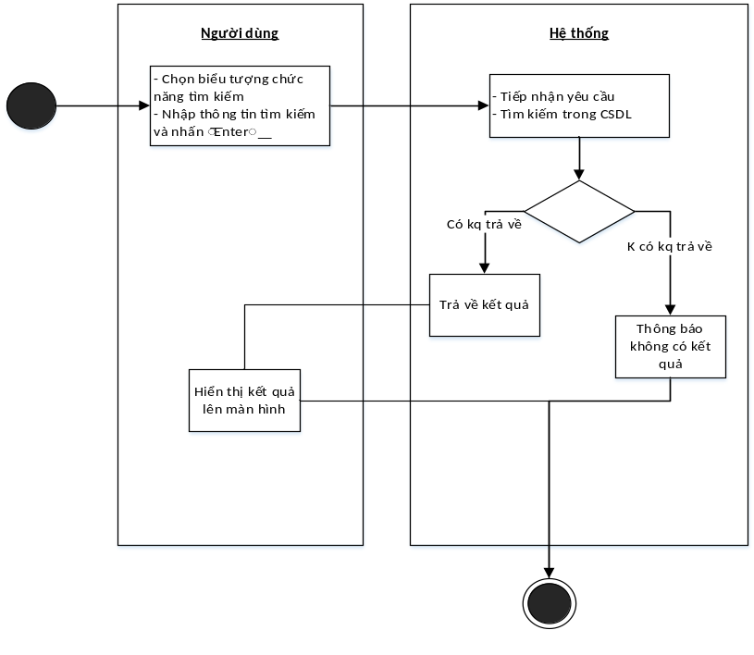

Nội dung

Bước 1:
Người dùng lựa chọn chức năng tìm kiếm.Người dùng nhập dữ liệu vào ô tìm kiếm.
Bắt đầu tìm kiếm
Bước 2
Hệ thống tiếp nhận và xử lý yêu cầu
Trả về kết quả
Bước 3
Xem xét kết quả trả về, nếu như rỗng thông báo cho người dùng là không có kết quả, nếu như có kết quả, hiển thị kết quả

Biểu mẫu
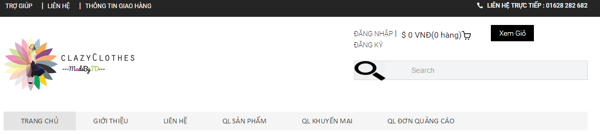
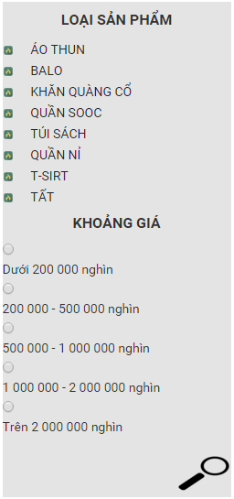

Ghi nhận khác

Phiểu tổng kết thu thập ý kiến người dùng.

Hồ sơ kết quả

Tài liệu này là cơ sở để xây dựng tài liệu đặc tả yêu cầu phần mềm.

